-------------------------------------------------------------------

ENTIDADES PRINCIPALES

-------------------------------------------------------------------

1. **Cliente**
2. **Cotizacion**
3. **Direccion_entrega**
4. **Categoria_cotizacion**
5. **Transporte**
6. **Entrega**
7. **Metodo_Pago**
8. **Pago**
9. **Menu**
10. **Empleado**

-------------------------------------------------------------------

ENTIDADES Y SUS ATRIBUTOS

-------------------------------------------------------------------

1. **Cliente**

* Id_cliente
* Nombre_cliente
* Apellido_cliente
* Direccion
* Telefono
* Email

1. **Cotizacion**

* Id_cotizacion
* Numero_personas
* Costo_comida
* Costo_total

1. **Direccion_Entrega**

* Id_direccion_entrega
* Ciudad
* Calle_principal
* Calle_secundaria
* Referencia_entrega

1. **Categoria_cotizacion**

* Id_categoria
* Nombre
* Descripcion_producto (evento social/corporativo, almuerzo)

1. **Transporte**

* Id_transporte
* Placa
* Vehiculo

1. **Entrega**

* Id_entrega
* Fecha_entrega
* Hora_entrega
* Estado_entrega
* Detalle_entrega

1. **Metodo_pago**

* Id_metodo_pago
* Tipo_pago (tarjeta, efectivo,transferencia)

1. **Pago**

* Id_pago
* Monto
* Fecha_pago

1. **Menu**

* Id_menu
* Nombre_menu
* Precio_menu
* Detalle_menu (comida especifica)

1. **Empleado**

* Id_empleado
* Tipo_empleado (ayudante, chef)
* Nombre_empleado
* Apellido_empleado
* Descripcion_empleado
* Pago_empleado

-------------------------------------------------------------------

RELACIONES ENTRE ENTIDADES

-------------------------------------------------------------------

1. **Cliente**

* Relación con **Cotizacion**:
* Un cliente puede solicitar varias cotizaciones.
* Relación: 1:N (Un cliente puede tener muchas cotizaciones).

1. **Cotizacion**

* Relación con **Categoria_cotizacion**:
* Una cotización pertenece a una categoría de cotización (por ejemplo, evento social, corporativo, etc.)
* Relación: N:1 (Muchas cotizaciones pueden pertenecer a una categoría).
* Relación con **Direccion_Entrega**:
* Una cotización tiene una dirección de entrega.
* Relación: 1:1 (Cada cotización tiene una sola dirección de entrega).
* Relación con **Menu**:
* Una cotización puede incluir uno o más menús.
* Relación: N:M (Una cotización puede incluir varios menús y un menú puede estar en varias cotizaciones).

1. **Direccion_Entrega**

* Relación con **Entrega**:
* Una dirección de entrega puede estar asociada a una o más entregas (si el cliente hace más de un pedido a la misma dirección).
* Relación: 1:N (Una dirección de entrega puede estar asociada a muchas entregas).

1. **Transporte**

* Relación con **Entrega**:
* Un transporte (vehículo) realiza una o más entregas.
* Relación: 1:N (Un vehículo puede estar asociado a muchas entregas).

1. **Entrega**

* Relación con **Empleado**:
* Un empleado de entrega puede estar asociado a una o más entregas, ya sea como ayudante o chef.
* Relación: N:M (Un empleado puede participar en varias entregas y una entrega puede tener varios empleados).
* Relación con **Metodo_pago**:
* Una entrega puede tener un pago asociado con un método de pago específico (por ejemplo, tarjeta, efectivo).
* Relación: 1:N (Una entrega puede tener un pago asociado).

1. **Metodo_pago**

* Relación con Pago:
* Un pago se realiza a través de un método de pago.
* Relación: 1:N (Un método de pago puede ser utilizado en muchos pagos).

1. **Pago**

* Relación con **Cotización**:
* Un pago está asociado a una cotización, ya que es el pago por el servicio de catering solicitado.
* Relación: 1:1 (Cada pago está asociado a una cotización).

1. **Menu**

* Relación con **Cotización**:
* Un menú puede estar asociado a varias cotizaciones, como mencionamos antes.
* Relación: N:M (Una cotización puede incluir varios menús y un menú puede estar en varias cotizaciones).

1. **Empleado**

* Relación con **Entrega**:
* Un empleado (ayudante o chef) puede estar asignado a una o más entregas.
* Relación: N:M (Un empleado puede participar en varias entregas y una entrega puede tener varios empleados).

-------------------------------------------------------------------

MODELO ENTIDAD RELACION

-------------------------------------------------------------------

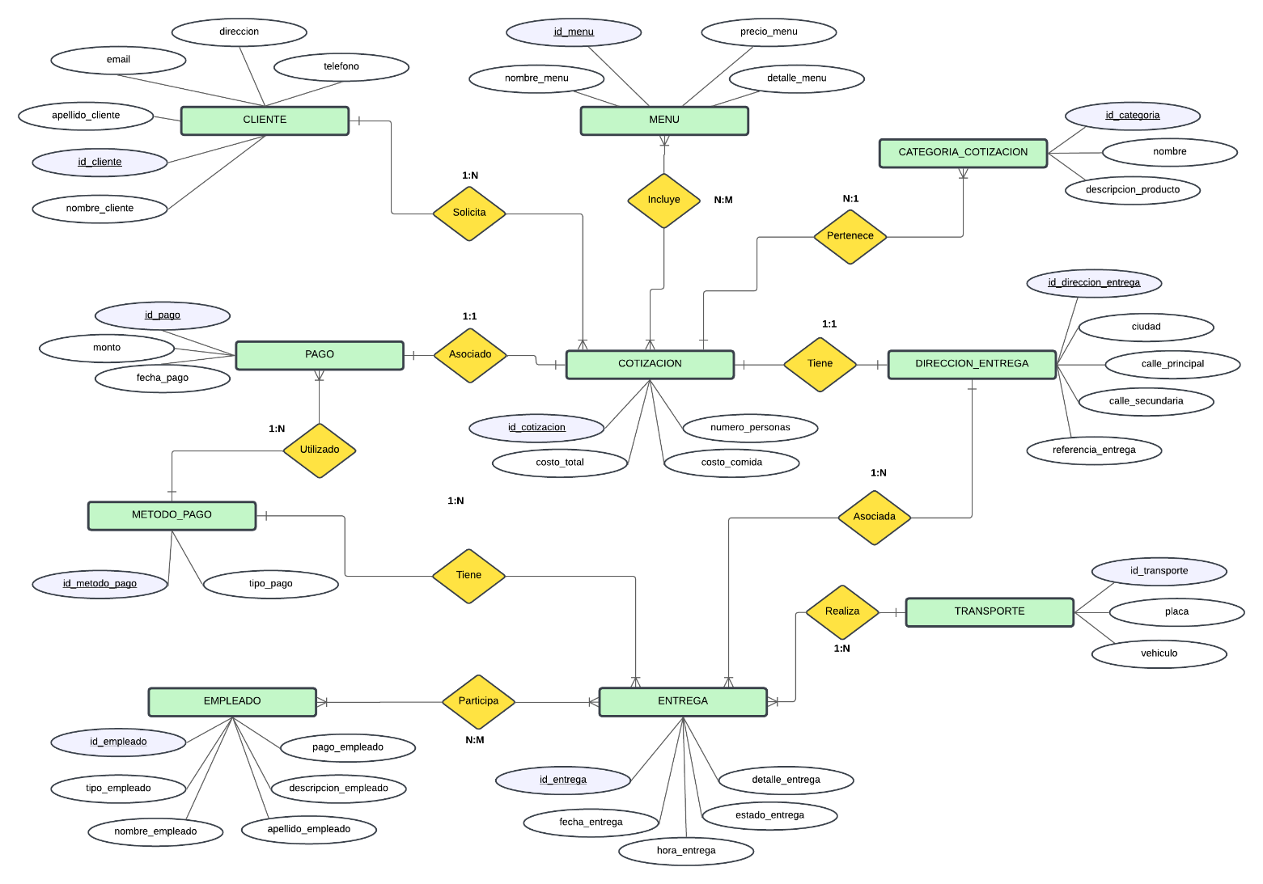

-------------------------------------------------------------------

MODELO LÓGICO

-------------------------------------------------------------------